Ein Praktischer Leitfaden für Freie-Energie-Geräte Autor: Patrick J. Kelly

Kapitel 19: Aufbau Eines Kleinen Selbst Angetriebenen Generators

Eine freie-Energie-Entwickler arbeiten in Südafrika, wo es ist schwer zu finden, elektronische Komponenten, ist sehr freundlich teilte die details seiner kompakten selbst angetriebenen generators, so dass Sie können bauen, wenn Sie wählen, dies zu tun. Mit einem kleinen Wechselrichter, die Ausgabe des Prototyps ist 40 Watt-Netzspannung und Frequenz und der generator ist ein kleines Tischgerät, das ist nicht schwierig zu bauen. Der generator nutzt fünf kleine 12-volt-7 Ampere-Stunden-Blei-Säure-Batterien wie diese:

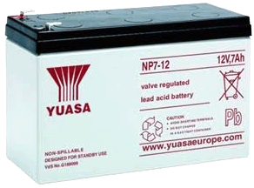

Das klingt zwar wie eine Menge von Batterien, beachten Sie, dass dies ist ein generator, der eine kontinuierliche elektrische Leistung, Tag und Nacht, und die Batterien werden nicht aufgeladen werden – ein bisschen wie ein Sonnenkollektor, die arbeiten in der Nacht sowie während des Tages. Auch wenn Sie sind nicht vertraut mit Elektronik-Schaltplänen (Kapitel 12 beheben können, dass für Sie, wenn Sie möchten), versuchen Sie bitte, Folgen Sie entlang, wie wir laufen durch den Schaltplan und erklären Sie, wie der generator funktioniert. Dies ist der Schaltplan:

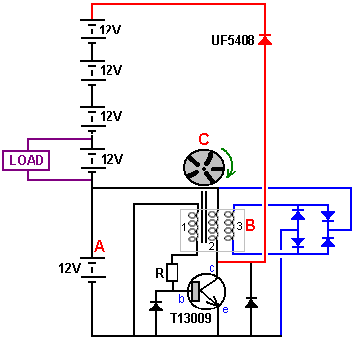

Die Batterie mit "A" versorgt die Schaltung. Ein Rotor "C", fünf Magneten enthält, wird so bewegt, dass einer der Magneten in der Nähe der Spulen durchläuft. Die Spulen gesetzt "B" hat drei speziell Spulen und der Magnet vorbeibewegten diesen drei Spulen erzeugt einen kleinen Strom in der Spule Nummer "1", die dann den Widerstand fließt durch "R" und in die Basis des Transistors, so dass es zu einschalten. Die Kraft fließt durch den Transistor Spule "2" bewirkt, dass es ein Magnet zu werden, und dass schiebt die Rotorscheibe "C" auf dem Weg, den Rotorspinnen halten. Es induziert auch einen Strom in der Wicklung "3" und dass der Strom durch die blauen Dioden gleichgerichtet und zurückgeleitet Batterie "A" zu laden, um den Strom von dieser Batterie gezogen zu ersetzen.

Wenn der Magnet in Rotor "C" geht weg von den Spulen, schaltet der Transistor ausgeschaltet, sehr schnell seine Kollektorspannung bewegt sich auf die 12-Volt-Leitung, hungernde Spule "2" des Stroms. Aufgrund der Art und Weise, die Spulen sind, zieht die Spule die Kollektorspannung auf und es würde 200 Volt oder mehr erreichen, wenn er nicht durch die rote Diode an alle fünf Batterien verbunden waren, die in einer langen Kette verbunden sind. Die Batterien werden eine kombinierte Spannung von etwas über 60 Volt haben (weshalb ein leistungsfähiges, schnell schalt, Hochspannungs-T13009 Transistors verwendet wird. Wenn die Kollektorspannung die Spannung der Batteriekette geht die rote Diode beginnt zu leiten, vorbei die zur Verfügung stehende Energie in der Spule in die Batteriekette. Das Stromimpuls durchläuft alle fünf Batterien, alle von ihnen geladen wird. die höhere Spannung durch so viele Batterien verursacht bedeutet, dass eine höhere Leistung in alle Batterien aus Spule "2" zugeführt wird. Grob gesagt, dass der Generator-Design.

Im Prototyp war die Belastung für Langzeittests ein zwölf Volt 150-Watt-Inverter eine 40-Watt-Netz Glühbirne einschalten:
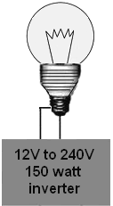

Das grundlegende design oben gezeigt wurde dann modifiziert durch die Zugabe von zwei zusätzlichen Spulen-Ausgang:

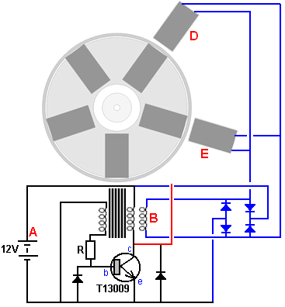

Spulen "B", "D" und "E" sind alle gleichzeitig ausgelöst durch drei verschiedene Magnete. Die elektrische Energie, die in allen drei Spulen ist an die vier blauen dioden zu produzieren, ein Gleichstrom-Netzteil dient zum laden der Batterie "A", die Befugnisse der Schaltung. Dass zusätzliche Eingabe in die Antriebsbatterie und die Zugabe von zwei weiteren Antriebsspulen an dem Stator, macht das System arbeiten sicher als selbstfahrender , die Spannung der Batterie "A" auf unbestimmte Zeit beibehalten.

Das einzig bewegliche Teil dieses Systems ist der Rotor mit 110 mm Durchmesser und ist eine 25 mm dicke Acrylplatte auf eine von einem alten Computer-Festplattenlaufwerk genommen Lager montiert. Die Anordnung sieht wie folgt aus:

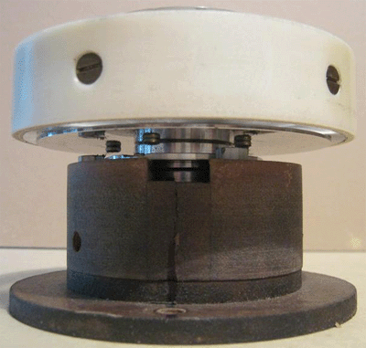

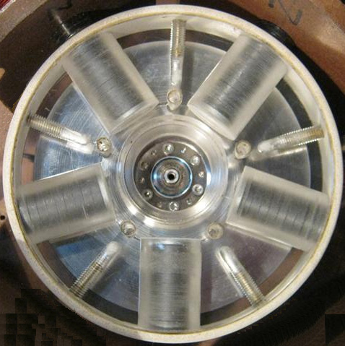

Auf den Bildern sieht die Scheibe hohl zu sein, aber in Wirklichkeit ist es solide, sehr klare Kunststoff. Die Scheibe wurde an fünf gleich beabstandeten Punkten um den Umfang gebohrt, die, bei 72-Grad-Intervallen ist. Die fünf Haupt Löcher in der Platte gebohrt sind, um die Magneten zu tragen, die Sätze von neun kreisförmigen Ferritmagneten, die jeweils 20 mm Durchmesser und 3 mm dick ist, jeden Stapel von Magneten 27 mm lang und 20 mm im Durchmesser zu machen. Die Magnetstapel sind so angeordnet, daß ihre Nordpole nach außen zeigen. Wenn die Magnete angebracht sind, wird der Rotor in einem Streifen von Kunststoffrohr angeordnet, die den Magneten austretende verhindert, wenn die Scheibe schnell gedreht wird. Das Kunststoffrohr ist mit dem Rotor befestigt unter Verwendung von fünf Schrauben mit Senkkopf.

Der Spalt zwischen dem Rotor und den Spulen kann von 1 mm bis 10 mm als etwas eingestellt werden, wie die Spulen Halterungen geschlitzt sind, wie aus diesem Bild einer früheren Version des Generators gesehen werden:

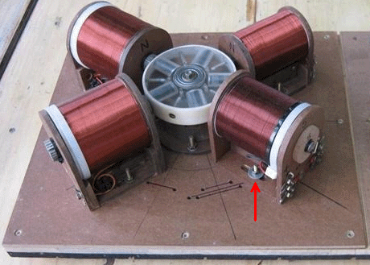

Bekanntmachung der Weg, den die Spule Montierungen können den Abstand zwischen den Windungen und der Rotor geändert werden. Die Arbeitsgruppe Lücke zwischen Rotor und Spulen kann angepasst werden, so dass die Leistung maximiert werden kann, indem die effektivste Lücke finden.

Die Spulen der Spulen sind 80 mm lang und die Enden sind 72 mm Durchmesser. Die Zentrum-Welle des jede Spule besteht aus einer Länge von Kunststoffrohr mit einem Außendurchmesser von 20 mm und einem Innendurchmesser von 16 mm. mit einer Wanddicke von 2 mm. Nach der Wunde wird, eingehüllt, dass Innendurchmesser mit einer Reihe gefüllt ist von Schweissdrähte mit ihren schweißtechnischen Beschichtung entfernt, und die sind dann in Polyesterharz zwar ein durchgehenden Balken Weicheisen eine gute Alternative ist:

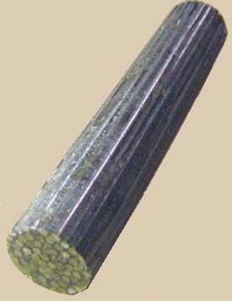

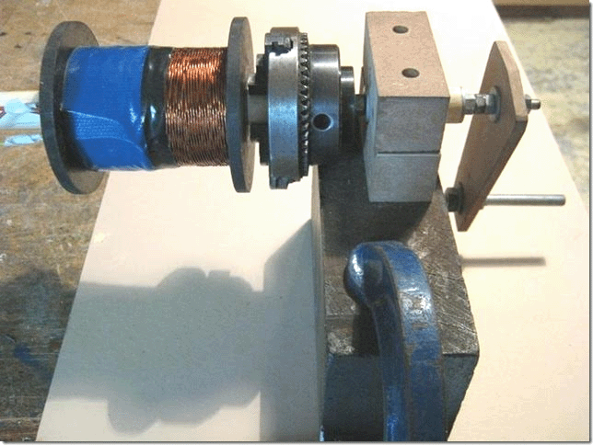

Die drei Leitungsstränge, welche Form Spulen "1", "2" und "3" sind 0,7 mm Durchmesser Draht und sie sind zusammen ein "Litz" Draht zu werden verdreht, bevor sie in die Spule "B" aufgewickelt wird. Dies erzeugt eine viel dickere Verbund Drahtlitze, die genau auf die Spule zu wickeln ist einfach. Der Wickler verwendet gezeigt über ein Spannfutter zum Greifen des Spulenkern zum Wickeln, aber jede einfache Wickler gut funktionieren wird.

Der Entwickler hat die Litzing durch Strecken aus drei Leitungsstränge, die jeweils von einer separaten Spule 500 Gramm Draht kommen. Die drei Stränge sind an jedem Ende eingespannt, wobei die Drähte einander an jedem Ende und mit drei Metern zwischen den Klemmen berühren. Dann werden die Drähte in der Mitte eingespannt und 80 abwechselnd in die Mitte aufgebracht. Das gibt 80 Umdrehungen für jede der beiden 1,5 Meter Länge zwischen den Klammern gehalten. Der verdrillte Draht wird zu einem improvisierten Spule gewickelt auf, um es zu halten ordentlich wie diese Verdrehung wiederholt 46 weitere Male als der gesamte Inhalt der Spulen aus Draht für diese eine Verbundspule benötigt wird werden muss sein:

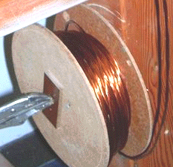

Die nächsten 3 Meter der drei Drähte ist nun gespannt und 80 Windungen auf den Mittelpunkt aufgetragen, diesmal aber die Windungen in der entgegengesetzten Richtung angelegt. Immer noch die gleichen 80 Wendungen, aber wenn die letzte Länge "im Uhrzeigersinn" war, dann wird dieser Abschnitt von Draht "gegen den Uhrzeigersinn" gedreht werden. Dieser Wechsel der Richtung gibt einen fertigen Satz von verdrillten Drähten, wo die Richtung der Verdrehung alle 1,5 Meter entlang der Länge umkehrt. Das ist die Art und Weise, die kommerziell hergestellt Litz Draht hergestellt ist, aber ich bezweifle ernsthaft, dass die resultierende Leistung ist besser, als wenn die Richtung des Windes wurde nie geändert, und die verdrillten Draht hatte die gleiche Drallrichtung entlang seiner gesamten Länge.

Diese sehr schöne verdrehte Gruppe von Drähten wird nun verwendet, um die Spule zu wickeln. Ein Loch wird in einem Spulenflansch, direkt neben dem Zentralrohr und Kern, und dem Beginn des Drahtes zugeführt durch sie gebohrt. Der Draht wird dann scharf bei 90 Grad gebogen und um die Achse der Spule zugeführt wird die Wicklung der Spule zu beginnen. Das Drahtbündel wird sorgfältig an Seite entlang der Länge des Spulenwellenseite gewickelt, und es wird in jeder Schicht 51 Windungen und die nächste Schicht wird direkt auf der ersten Schicht gewickelt ist, zurück in Richtung der Bewegung setzen. Stellen Sie sicher, dass die Windungen dieser zweiten Schicht sitzen genau auf der Oberseite der Windungen unter ihnen. Dies ist einfach zu tun, wie das Kabelbündel dick genug ist, um die Positionierung sehr einfach. Wenn Sie möchten, kann eine einzelne Dicke von weißem Papier um die erste Schicht gelegt werden, um es einfacher zu machen, die zweite Schicht, um zu sehen, wie es aufgewickelt wird. Es werden 18 dieser Schichten sein, um die Spule abzuschließen, die dann 1,5 kg wiegen und im Jahr 2016 die Preise in Großbritannien wird der Draht in dieser Spule £45 und die Wicklung sieht wie folgt aus kosten:

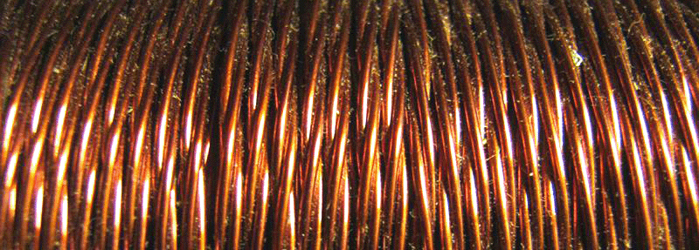

Diese abgeschlossen Spule enthält nun drei separate Spulen in unmittelbarer Nähe zueinander und die Anordnung ist ausgezeichnet, wenn eine Spule eingeschaltet ist, für Energie in den anderen beiden Spulen zu induzieren. Diese Wicklung enthält nun Spulen 1,2 und 3 des Schaltungsdiagramms. Es gibt keine Notwendigkeit, sich zu beschäftigen mit Markierung der Enden jeder Drahtstrang als einfaches Ohmmeter wird Ihnen sagen, welche zwei Enden haben, zwischen ihnen eine Wicklung.

Spule 1 als Triggerspule verwendet, die schaltet den Transistor im richtigen Augenblick. Spule 2 ist die Antriebsspule, die von dem Transistor betrieben wird, und die Spule 3 ist die erste der Ausgangsspulen:

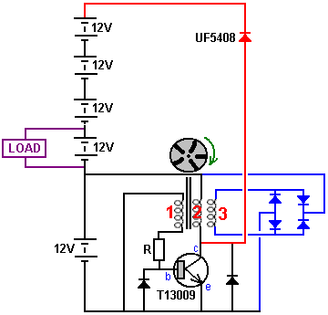

Aufgrund der Spulen, die bereits während der Entwicklung dieses sehr erfolgreiche System zur Hand waren, Spulen 4 und 5 einfache spiralgewickelten Spulen sind, die mit der Antriebsspule 2 parallel verdrahtet werden Sie steigern den Antrieb und sie sind notwendig. Spule 4 hat einen Gleichstromwiderstand von 19 Ohm und die Spule 5 einen Widerstand von 13 Ohm. Jedoch ist Untersuchung im Gange derzeit die beste Spulenkombination für diesen Generator, um festzustellen , und es ist wahrscheinlich, daß die zusätzlichen Spulen die gleiche wie die erste Spule, Spule "B" sein, und dass alle drei Spulen sind in der gleichen Weise verbunden, und der in jeder Spule durch die eine leistungsstarke, schnelle Transistor angetrieben Antriebswicklung. Die vorliegende Anordnung sieht wie folgt aus:

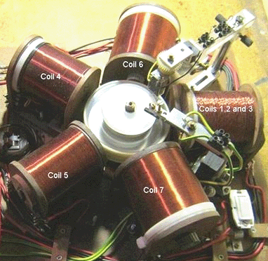

Die beiden Länder können ignoriert werden, da sie für die Untersuchung von alternativen Möglichkeiten der Ansteuerung des Transistors nur waren, und sie werden nicht mehr verwendet.

Zu diesem Zeitpunkt sind die Spulen 6 und 7 sind zusätzliche Ausgangsspulen parallel geschaltet mit Ausgangsspule 3. Sie können Luftkern oder einen festen Eisenkern sein. Tests haben ergeben, dass die Luft-Core-Version funktioniert etwas besser als ein Eisenkern. Diese beiden Spulen sind auf 22 mm Durchmesser Spulen aufgewickelt und verfügen jeweils über 4000 Umdrehungen von 0,7 mm (AWG # 21 oder SWG 22) Emaille oder Schellack massiven Kupferdraht isoliert. Alle Spulen sind mit dieser Größe von Draht gewickelt.

Mit dieser Spulenanordnung ist der Prototyp drei Wochen lang ununterbrochen gelaufen, wobei die Antriebsbatterie die ganze Zeit auf 12,7 Volt gehalten wurde. Am Ende der drei Wochen wurde das System gestoppt, so dass es mit einer neuen Konfiguration geändert und getestet werden konnte. In der oben gezeigten Konfiguration beträgt der Strom, der von der Antriebsbatterie in die Schaltung fließt, 70 Milliampere, was bei 12,7 Volt eine Eingangsleistung von 0,89 Watt ist. Die Ausgangsleistung liegt entweder bei 40 Watt oder in der Nähe, was einem COP von 45 entspricht, abgesehen davon, dass drei zusätzliche 12V-Batterien gleichzeitig geladen werden. Das ist eine sehr beeindruckende Leistung für die Schaltung.

Nochmals, unser Dank geht an den Entwickler dafür, dass er diese wichtigste Schaltung, die er entwickelt hat, frei zugänglich macht und für seine zukünftigen Modifikationen, von denen die erste hier gezeigt wird:

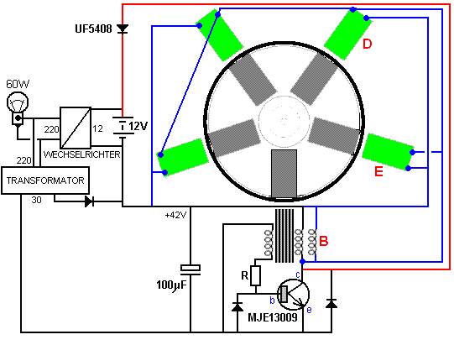
Bei dieser Anordnung wird die Spule "B" ebenfalls durch den Transistor gepulst und der Ausgang von den Spulen um den Rotor herum wird nun zu dem Ausgangsinverter geleitet. Die Antriebsbatterie wurde entfernt, und ein kleiner 30-V-Transformator und eine Diode laufen vom Wechselrichterausgang ab und ersetzen ihn. Das Drehen des Rotors erzeugt ausreichend Ladung auf dem Kondensator, um das System ohne Batterie laufen zu lassen. Die Ausgangsleistung ist jetzt auf 60 Watt gestiegen, was einer 50% igen Verbesserung entspricht. Die drei 12-Volt-Batterien wurden ebenfalls eliminiert und die Schaltung kann mit nur einer Batterie betrieben werden. Die kontinuierliche Leistungsabgabe von einer einzigen Batterie, die nie wieder aufgeladen werden muss, ist eine sehr zufriedenstellende Situation. Der nächste Fortschritt ist eine Schaltungsanordnung, die einen Hall-Effekt-Sensor und einen FET-Transistor verwendet. Der Hall-Effekt-Sensor ist exakt auf die Magnete ausgerichtet. Das heißt, der Sensor ist zwischen einer der Spulen und dem Rotormagneten positioniert. Zwischen dem Sensor und dem Rotor ist ein Abstand von 1 mm vorhanden und die Anordnung sieht so aus:

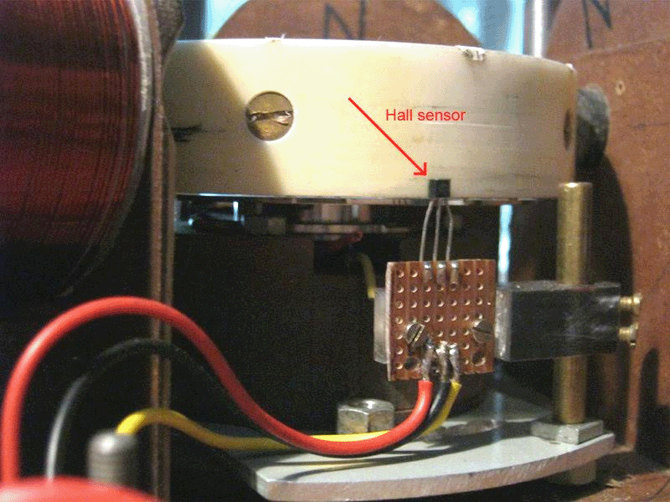

Oder wenn die Spule in Position ist, ist die Ansicht von oben wie folgt:

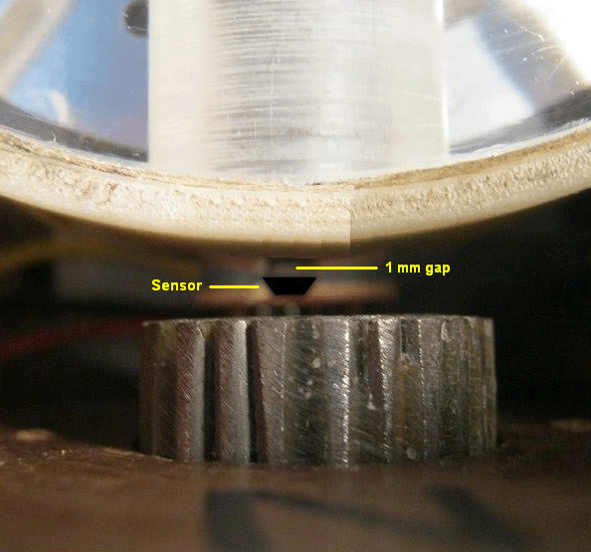

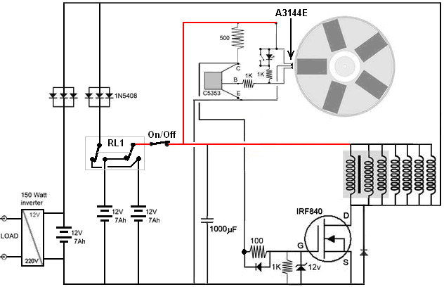

Diese Schaltung hat eine Dauerleistung von 150 Watt und verwendet drei 12-Volt-Batterien. Die ersten beiden Batterien werden verwendet, eine zum Versorgen der Schaltung, während die zweite Batterie durch drei parallel geschaltete Dioden aufgeladen wird, um den Ladestromfluss zu verbessern. Der zweipolige Zwei-Wege-Umschalter "RL1" tauscht die Batterien alle paar Minuten mit dem unten gezeigten Schaltkreis aus. Diese Technik hält beide Batterien vollständig geladen.

Der Nachladestrom fließt auch durch einen zweiten Satz von drei Dioden, die parallel geschaltet sind, und lädt die dritte 12-Volt-Batterie, die den Wechselrichter speist, der die Last liefert. Die Testlast war eine 100-Watt-Lampe und ein 50-Watt-Ventilator.

Der Hall-Effekt-Sensor steuert einen C5353-Transistor an, aber jeder schnell schaltende Transistor, wie ein BC109- oder ein 2N2222-Transistor, kann verwendet werden. Sie werden feststellen, dass alle Spulen jetzt vom IRF840 FET angesteuert werden. Das für die Umschaltung verwendete Relais ist ein selbsthaltender Typ wie dieser:

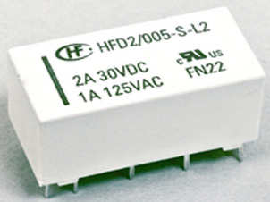

Und es wird von einem ILC555N-Timer mit niedrigem Stromverbrauch wie folgt angetrieben:

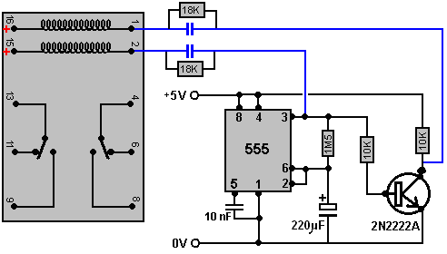

Die blau dargestellten Kondensatoren sind so gewählt, dass sie das eigentliche physikalische Relais, das in der Schaltung verwendet wird, betreiben. Sie geben dem Relais alle fünf Minuten einen kurzen Schaltimpuls. Die 18K Widerstände über den Kondensatoren sollen die Kondensatorladung während der fünf Minuten ablassen, wenn der Zeitgeber in einem alternativen Zustand ist.

Wenn Sie jedoch vermeiden möchten, zwischen Batterien zu wechseln, kann die Schaltung wie folgt angeordnet werden:

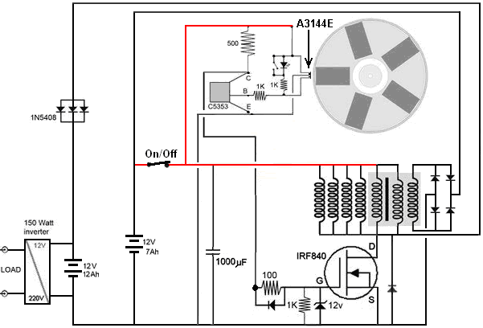

Hier ist die Kapazität des Wechselrichters, der die Last liefert, erhöht. Während der Entwickler zwei seiner 7-Stunden-Stunden-Batterien verwendet, können Sie eine 12-Volt-12-Stunden-Standardbatterie für einen Elektromobil verwenden. Alle bis auf eine der Spulen werden verwendet, um die Ausgangsbatterie mit Strom zu versorgen, und die eine verbleibende Spule, die Teil der dreiadrigen Hauptspule ist, wird verwendet, um die Antriebsbatterie direkt zu versorgen.

Die 1N5408-Diode ist eine 1000-Volt-Komponente mit 3 Ampere. Die Dioden, die nicht mit einer Typenzahl gegen sie gezeigt sind, können irgendeine Diode im 1Nxxx-Bereich von Dioden sein.

Die Spulen, die mit dem IRF840-FET-Transistor verbunden sind, sind physisch um den Umfang des Rotors positioniert. Es gibt fünf dieser Spulen, da die graue Schattierung anzeigt, dass die rechten drei Spulen die separaten Stränge der Haupt-Dreidraht-Verbundspule sind, die in den früheren Schaltungen gezeigt wurde.

Aktualisierung im April 2018:

Während die dreiadrige verdrillte Drahtspule, die für die Bedini-Schaltung vorbereitet wurde, sowohl für den Antrieb als auch für die Ausgabe verwendet wurde, war es tatsächlich nicht länger notwendig, eine Spule dieses Typs und eine gewöhnliche schraubenförmig gewickelte Spule mit 1500 Gramm von 0,71 mm Durchmesser zu verwenden Lackierter Kupferdraht wäre genauso effektiv gewesen. Die Entwicklung wurde fortgesetzt und die folgende Schaltung hat sich als sehr gut erwiesen:

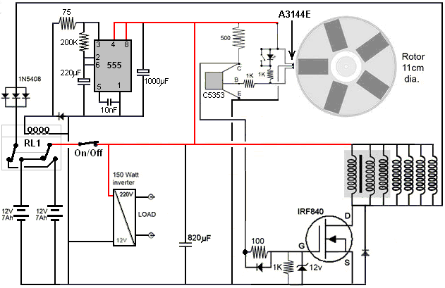

In dieser Version der Schaltung wird ein 12-Volt-Relais ohne Selbsthaltung verwendet. Das Relais zieht normalerweise 100 Milliampere bei 12 Volt, aber ein 75 Ohm oder ein 100 Ohm Widerstand in Serie verringert diesen Strom auf ungefähr 60 Milliampere. Dieser Strom wird nur für die halbe Zeit gezogen, da das Relais nicht eingeschaltet wird, wenn die "normalerweise geschlossenen" Kontakte verwendet werden. Das System funktioniert wie zuvor sehr zufriedenstellend.

Der südafrikanische Entwickler möchte jedoch sehr gerne auf den Netzwechselrichter verzichten und bevorzugt deshalb folgende Anordnung. Diese Version versorgt die Treiberschaltung über einen gewöhnlichen Gleichstrom-zu-Gleichstrom-Inverter, der zusätzliche Spannung an den IRF840-Transistor liefert, und die Schaltung arbeitet sehr gut mit dieser Konfiguration:

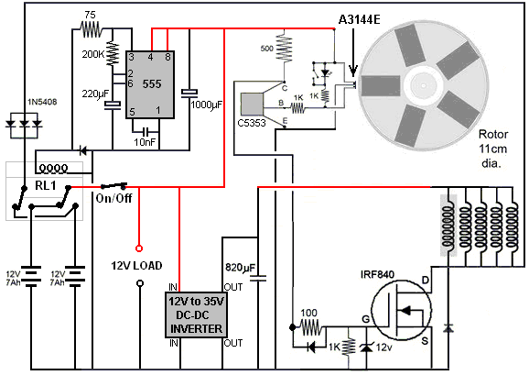

Der Entwickler betont, dass die Schaltung auf nicht intuitive Weise funktioniert. Erstens wird die Leistung etwas reduziert, wenn sich der Rotor schneller dreht, was überhaupt nicht offensichtlich ist. Dann wurde gefunden, dass die Verwendung von Ferritmagneten eine bessere Leistung als die Verwendung der stärkeren Neodymmagneten liefert. Er sieht es als die Spulenimpulse, die einen Mechanismus zum Verhindern eines "Cogging" oder eines Rückwärtswiderstands an den vorbeilaufenden Rotormagneten darstellen.

Dies ist das gleiche, was Robert Adams mit seinem leistungsstarken Motor / Generator gefunden hat. In Roberts Entwurf wurde der Rotor zu den Eisenkernen seiner Spulen gezogen, was seinen Motor im wesentlichen zu einem Permanentmagnetmotor machte. Zugegeben, Roberts Rotor bekam zusätzliche Stöße, weil der Strom in seinen Ausgangsspulen genau zum richtigen Zeitpunkt abgeschaltet wurde, aber das beinhaltete eine etwas höhere Konstruktionskomplexität. Zwar gibt es keine offizielle Behauptung, dass dieses südafrikanische Design tatsächlich ein Permanentmagnet-Motor / Generator ist, aber es ist schwierig, einen Teil seiner Leistung nicht direkt von den Magneten selbst zu sehen.

Schließlich ist das Design, das der Designer am meisten mag, derjenige, der keinen Inverter oder Konverter hat und jede gewöhnliche 12-Volt-Last mit Strom versorgen kann:

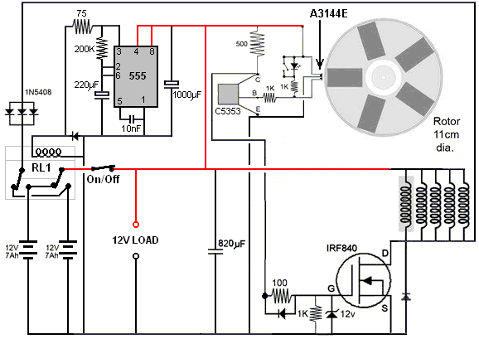

Der Ausgang (als "12V Load" gekennzeichnet) ist effektiv eine 12-Volt-Batterie, die nie wieder aufgeladen werden muss und die alle typischen 12-Volt-Kleingeräte wie Beleuchtung, Lüfter, Computer oder ähnliches versorgen kann. Sie werden feststellen, dass die dreifache Spule jetzt als eine einzelne schraubenförmig gewickelte Spule mit einem schattierten Hintergrund dargestellt wird, da eine dreifach gewickelte Spule nicht mehr benötigt wird, da die Bedini-Schaltung nicht mehr verwendet wird. Lassen Sie mich betonen, dass die fünf Spulen, die durch den IRF840-FET-Transistor angesteuert werden, nur zur Klarheit in einer horizontalen Reihe gezeigt sind. In der Realität sind sie gleichmäßig um den Rotor verteilt, das heißt, in 72-Grad-Abständen um den Rotor herum. Es ist nichts Besonderes, fünf Magnete im Rotor zu haben, und diese Anzahl könnte sechs, acht, zehn oder zwölf sein, wenn Platz für die entsprechenden Spulen um den Rotor vorhanden ist.

Zurzeit (April 2018) ist dies der Punkt, an dem der Entwickler angekommen ist, und er betrachtet die oben gezeigte Schaltung als sehr zufriedenstellend für seine Bedürfnisse. Also, lassen Sie mich (Patrick Kelly) einige ungeprüfte Vorschläge machen, die für Replikatoren des Designs hilfreich sein sollen. Der Rotor dreht schnell bei etwa 2500 U / min (je nach Last und Versorgungsspannung zwischen 2000 und 3000 U / min). Das sind etwa 42 Umdrehungen pro Sekunde. Da sich im Rotor fünf Magnete befinden, werden ca. 208 Impulse pro Sekunde erzeugt.

Es ist wesentlich, dass der Rotor selbst sehr genau hergestellt wird, so dass keine Unwucht auftritt und somit keine Vibrationskräfte durch die Rotation erzeugt werden. Der Entwickler verwendete eine Drehmaschine, um einen perfekten Rotor herzustellen, aber diese Option ist für die meisten Menschen nicht verfügbar. Ich schlug vor, einen Rotor mit Epoxidharz zu gießen, aber es wurde darauf hingewiesen, dass man dafür eine exakt horizontale Oberfläche haben muss oder dass der Rotor eine ungleichmäßige Dicke hat, was katastrophal wäre. Wenn Sie Zugang zu einem großen 3D-Drucker haben, könnte ein guter Rotor aufgebaut werden. Ein Replikator zeigt seinen Rotor so:

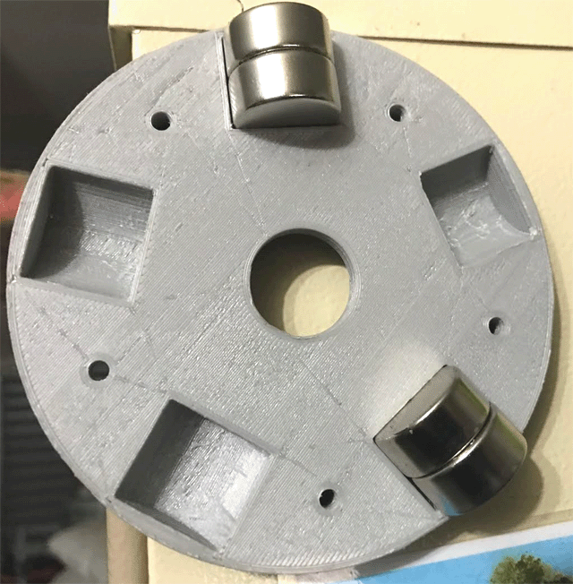

Dieser 3D-gedruckte Rotor besteht aus zwei Hälften, die dann miteinander verschraubt werden.

Der Entwickler hat sein Design weiterentwickelt. Eine Sache, die er nicht mochte, war die Tatsache, dass die fünf verwendeten Spulen insgesamt etwa 1640 Meter Draht benötigten, so dass kleinere Spulen gebaut wurden. Diese neue Anordnung funktioniert auf spektakuläre Weise und jede neue Spule hat eine Gesamtdrahtlänge von nur 22 Metern, was weniger als ein Zwölftel der vorherigen Drahtlänge ist. Die Drahtgröße bleibt ein Draht mit 0,711 mm Durchmesser (swg 22 oder AWG # 21) und jede neue Spule ist auf einen Eisenbolzenkern von 6 mm Durchmesser gewickelt und die Wicklungen decken eine Länge von 24 mm entlang des Bolzens ab, an dem zwei Flansche mit einem Durchmesser von 30 mm befestigt sind Darauf ergibt sich eine Gesamtlänge von 30 mm und die fertiggestellte Wicklung hat einen Durchmesser von 27 mm. Auf jeder Spule befinden sich zwölf Lagen des Drahtes mit einem Durchmesser von 0,71 mm.

Diese neuen Spulen sind in zwei Fünfergruppen in Reihe geschaltet, was einen Gleichstromwiderstand von etwa 4 Ohm für jede Kette von fünf Spulen ergibt. Die Spannungsspitzen, die erzeugt werden, wenn ein Satz von fünf Spulen ausgeschaltet wird, sind mehr als 500 Volt. Der Draht in jeder Spule wiegt 70 Gramm. Die Spulen sehen so aus:

Und sie sind so gezeichnet:

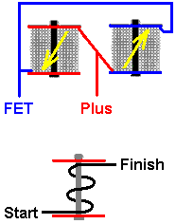

Die zwei Sätze von fünf Spulen in Reihe sind in entgegengesetzten Richtungen verbunden, wie oben gezeigt. Der Anfang des Spulensatzes, der in blau dargestellt ist, und der Abschluss des Spulensatzes, der rot dargestellt ist, sind mit dem Plus der Batterie verbunden. Dies bewirkt, dass Strom in jedem Satz von fünf Spulen in entgegengesetzte Richtungen fließt, und wenn ein Satz einen Nordpol gegenüber dem Rotor hat, dann wird der andere Satz einen Südpol haben, der dem Rotor zugewandt ist. Die Spulen wechseln sich wie folgt um den Rotor ab:

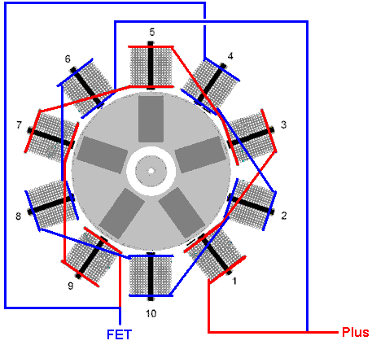

Alle zehn Spulen sind im selben Augenblick gepulst, und dieser Zeitpunkt ist so beschaffen, dass er auftritt, wenn sich ein Rotormagnet zwischen den beiden gegenüberliegenden Spulen befindet. Eine Spule drückt den Magneten weg und die andere Spule zieht denselben Magneten zu sich. Dies ist sehr effektiv, wenn der Rotor so schnell dreht, dass der Entwickler es als "gruselig" beschreibt und er es wegen der erzeugten Energie an die Werkbank klemmen muss.

Ein anderer Grund, warum es eine so große Leistungssteigerung gibt, ist, dass das Design nun zwei Hall-Effekt-Sensoren verwendet (an Spule 1 und Spule 4 im obigen Diagramm) und das zehn Impulse pro Umdrehung im Gegensatz zu den früheren fünf Impulsen pro Umdrehung gibt . Die Treiberschaltung ist in der Tat sehr einfach.

Der Entwickler verwendet nun eine andere Methode, die zehn Spulen so zu montieren, dass mehr Platz für den Zugriff auf die Hall-Effekt-Sensoren zur Justierung vorhanden ist. Der gesamte obere Holz- und Acrylbefestigungsring kann einfach durch Lösen von nur vier Schrauben entfernt werden:

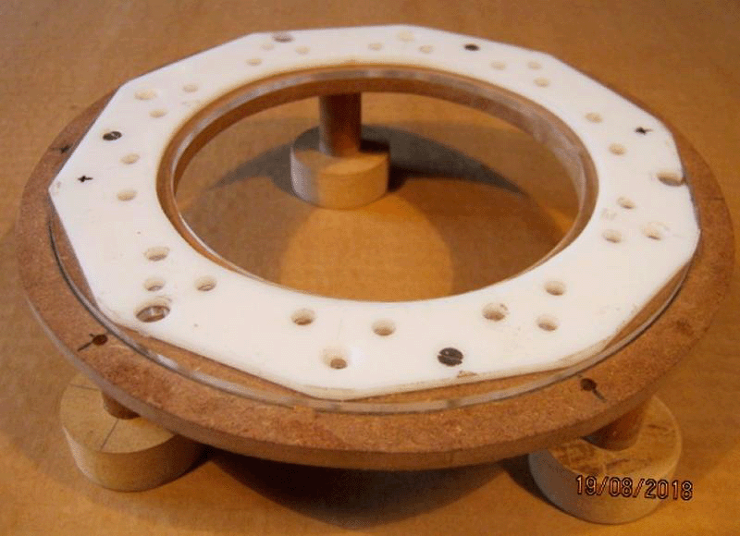

Die kleinen Spulen werden mit Kabelbindern gehalten und sind leicht zu entfernen. Jede Spule hat einen Widerstand von 0,8 Ohm und die Kerne sind verzinkte Eisenschrauben mit einem Durchmesser von 6 mm, die keinen Magnetismus beibehalten, dh sie werden nicht zu Permanentmagneten, egal wie oft sie mit einem starken Permanentmagneten wiederholt werden. Das Set aus zehn Spulen, die um den Rotor montiert sind, sieht so aus:

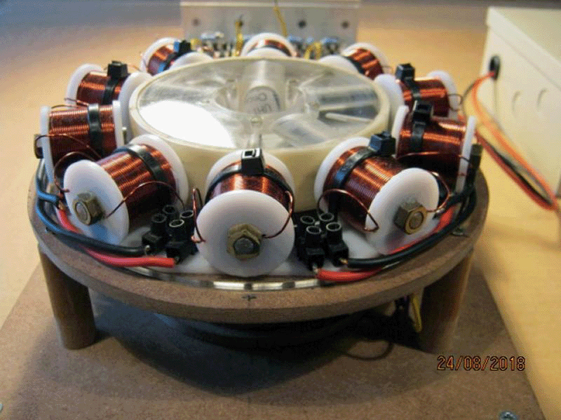

Denken Sie daran, dass die Spulen auf einem eigenen Stützring montiert sind und somit als eine Einheit gehandhabt werden können. Das ist sehr praktisch.

Auf dem folgenden Bild ist die Streichholzschachtel auf der rechten Seite des Bildes abgebildet, um Ihnen eine gute Vorstellung von der Größe der Einheit zu geben:

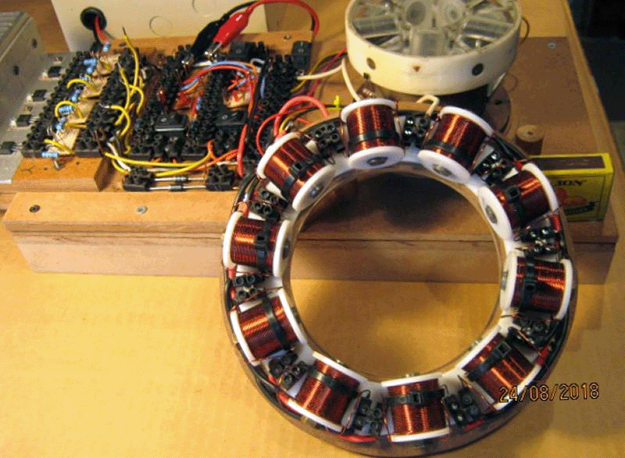

Der um die Rotorunterseite freigelassene Arbeitsraum ist viel größer als bei den früheren Konstruktionen:

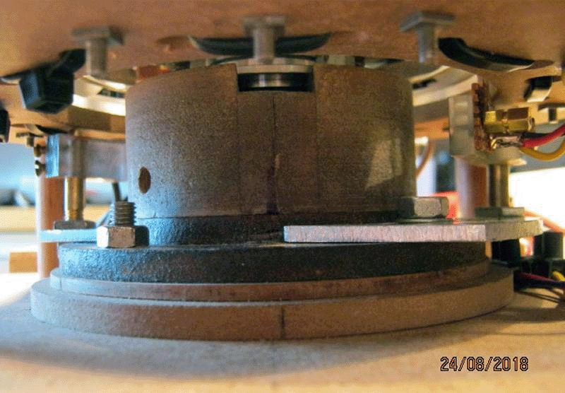

Es ist wichtig zu verstehen, dass, während der Rotor mit 110 mm Durchmesser fünf Magnete hat, die in gleichmäßigen Abständen um seinen Umfang herum angeordnet sind, es nun zehn Spulen auf dem umgebenden Stator gibt und es jetzt zehn Impulse pro Umdrehung gibt. Diese Impulse sind stark und wenn der Strom abgeschaltet wird, erzeugt jede Kette von fünf Spulen 600 Volt Spitzen (obwohl diese manchmal 900 Volt erreichen kann).

Bei dieser neuesten Konstruktion ist jede zweite Spule umgekehrt verdrahtet, so dass sie dem Rotormagneten einen Südpol aufweist, und es gibt nun zwei Hall-Effekt-Sensoren, einen kurz vor dem Rotormagneten und einen unmittelbar hinter dem Rotormagneten. Dies ermöglicht eine vereinfachte Schaltung mit nur einem Treibertransistor wie folgt:

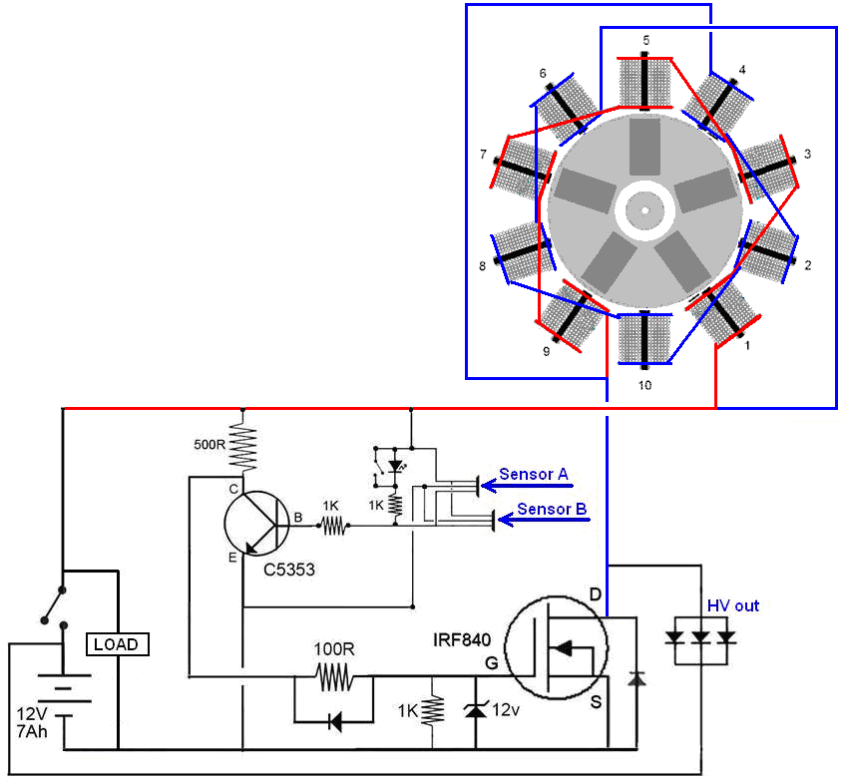

Obwohl diese Schaltung sehr gut funktioniert, bevorzugt der Entwickler die folgende Schaltung, und obwohl sie eine größere Anzahl von Komponenten hat, hat sie den Vorteil, zwei getrennte Ausgänge zu haben:

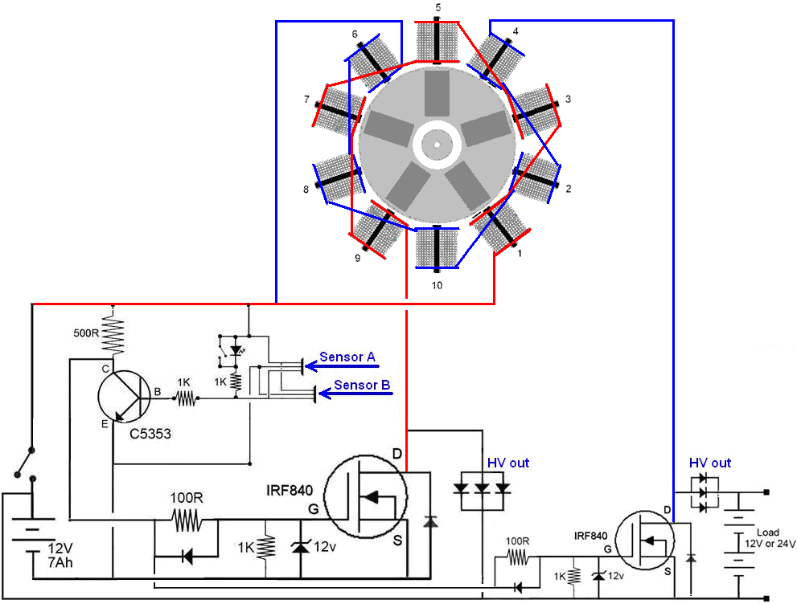

So wie es aussieht, kann diese Schaltung 12V oder 24V Batterien aufladen oder einen 12V Inverter, der über eine 12V Batterie angeschlossen ist, oder einen 24V Inverter, der über eine 24V Batterie angeschlossen ist, mit Strom versorgen. Eine Version dieser Schaltung mit weniger Komponenten, die wirklich sehr gut funktioniert, ist dies:

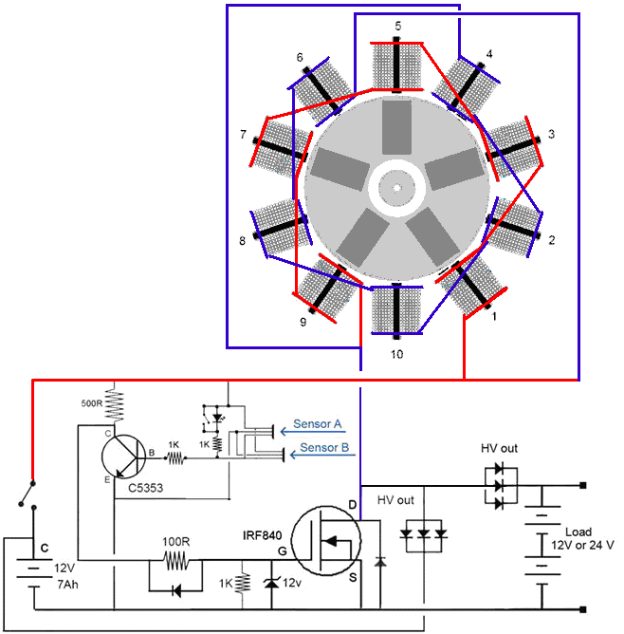

Der 150-Watt-Generator geht in den Solid State-Modus

Ein Free-Energy-Entwickler, der in Südafrika lebt und lieber anonym bleibt, hat freundlicherweise die Details seines kompakten, selbst angetriebenen Generators geteilt, so dass Sie einen bauen können, wenn Sie sich dafür entscheiden. Sein Design hat sich über mehrere Stufen entwickelt und erreichte 150 Watt an Eigenleistung. Er verwendete einen genau gefertigten Rotor mit fünf Magneten, der sich in einem Ring aus zehn Spulen drehte:

Seine Entwürfe sind gut für Leute mit guten Konstruktionsfähigkeiten und Zugang zu geeigneter Ausrüstung. Es war jedoch immer wünschenswert, eine bewegungslose Festkörperversion zu haben, die überschüssige Energie erzeugt, ohne bewegliche Teile zu bewegen, oder der Konstrukteur, der gute Fähigkeiten und Ausrüstung benötigt.

Dieser nächste Schritt erfolgt durch Anwendung von gesundem Menschenverstand auf die früheren Konstruktionen, die sich als sehr zufriedenstellend erwiesen haben. Wenn die neueste Rotorversion zehn Impulse pro Umdrehung erzeugt und sich beispielsweise mit 2500 Umdrehungen pro Minute dreht, erzeugt die Schaltung ungefähr 2500 x 10 / 60 = 417 Impulse pro Sekunde. Dies wird normalerweise als 417 Hz geschrieben, was eine niedrige Rate für eine elektronische Schaltung ist, obwohl es eine große Rate mechanischer Drehung ist

Die Schaltung erzeugt ihre überschüssige Leistung, indem sie diese 417 Impulse pro Sekunde von 12 Volt an zwei Ketten von fünf kleinen Spulen in jeder Kette anlegt. Die Schaltung verwendet zwei separate Hall-Effekt-Sensoren und es ist so:

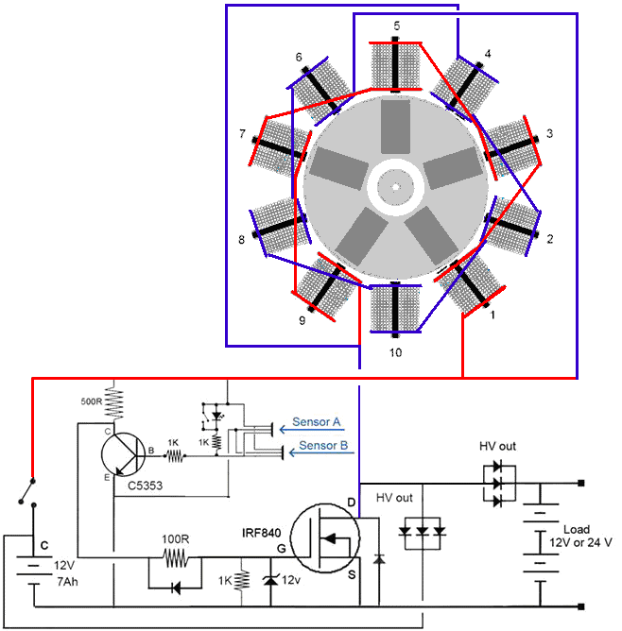

Wenn wir diese Leistung ohne den Rotor und seine Magnete reproduzieren wollen, müssen wir 12 Volt-Impulse an diese zwei Spulenketten 417 Mal pro Sekunde anlegen. Das mag schwierig klingen, wenn Sie mit der Elektronik nicht vertraut sind, aber in Wirklichkeit ist es eine sehr einfache Aufgabe und 417 Hz ist ein sehr langsamer Betrieb für eine elektronische Schaltung, da sie leicht 3.000.000 Impulse pro Sekunde erzeugen können.

Weil wir in einem intensiven Energiefeld leben, wenn jeder dieser 12-Volt-Impulse abgeschaltet wird, steigt die Spannung über die Spulenkette sehr schnell auf mehr als 600 Volt an und dies verursacht einen Energiezufluss aus unserer lokalen Umgebung in den Stromkreis . Dieser Energiezufluss ist viel größer als der ursprüngliche 12-Volt-Puls, und das nennen wir "freie Energie".

Die neuesten Spulen, die mit dem Rotorsystem verwendet werden, sind zwölf Schichten tief und 27 mm lang auf galvanisierten Eisenbolzen mit einem Durchmesser von 6 mm gewickelt. Es gibt eine gemeinsame Vorstellung, dass Eisen seine Magnetisierungsrichtung nicht sehr schnell ändern kann. Persönlich bin ich mir überhaupt nicht sicher, ob das tatsächlich richtig ist, aber nehmen wir zuerst an, dass wir das Pulsen auf 800 Hz oder weniger reduzieren müssen. Natürlich, wenn wir Spulen für dieses Festkörperprojekt wickeln, könnten wir sie auf einen Ferritstab als den Kern wickeln, da dies eine viel höhere Impulsrate erlauben sollte, und es ist vernünftig anzunehmen, dass die Anzahl der Impulse pro größer ist zweitens ist die durchschnittliche überschüssige Ausgangsleistung umso größer.

Anfängliche Tests wurden unter Verwendung der vorhandenen zehn Spulen durchgeführt, die mit dem Rotorkreis verwendet wurden. Die Leistung erwies sich als zufriedenstellend und entsprach in etwa der Leistung des Rotorkreises, wenn das Ansteuersignal 40% An und 60% Aus war:

Anfangs bleiben wir bei niedrigen Frequenzen (aufgrund angenommener Eisenkern-Begrenzungen) und führen die Tests mit einer Schaltung dieser Art durch:

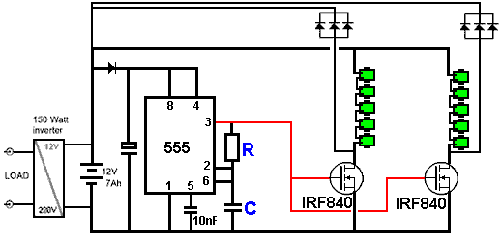

Der Widerstand "R" und der Kondensator "C" steuern die Frequenz des Pulsens und das Ergebnis ist sehr gut. Da der Entwickler jedoch beide Spulenketten seiner Rotorschaltung von einem einzigen Transistor versorgt hat (obwohl sie mindestens 600 V Rückkopplungsimpulse erzeugen), verwendete er nur einen Transistor für seine Tests. Er benutzt auch gerne seine Schaltung, die über zwei Laufwerksbatterien tauscht, eine zur Stromversorgung, während die andere lädt, aber das ist eine Nebensache.

Nehmen wir also an, dass die obige Schaltung bei etwa 500 Hz läuft (C und R könnten 100 nF und 1,5 K sein), um die Spulenfrequenz niedrig zu halten, dann werden etwa 500 Impulse pro Sekunde an die Spule zurückgegeben Batterie fahren. Aber wenn wir die Schaltung wie folgt verbinden würden:

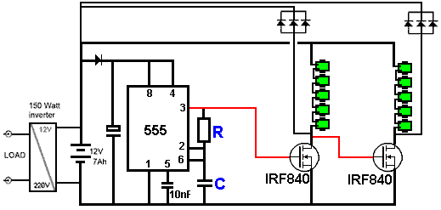

Wenn dann der erste Transistor einschaltet, schaltet der zweite Transistor aus und umgekehrt. Dadurch werden doppelt so viele Impulse pro Sekunde an die Antriebsbatterie zurückgegeben, ohne die Impulsrate einer der Spulenketten zu erhöhen. Denken Sie auch daran, dass die Transistoren leistungsstark genug sind, um mehrere Spulenketten gleichzeitig anzutreiben, und dass jede zusätzliche Spule die verfügbare überschüssige Ausgangsleistung erhöhen kann.

Das Testen zeigt jedoch, dass der Ausgang des ersten Transistors nicht sehr gut zum Schalten des zweiten Transistors ist, und so wird ein besseres Ergebnis mit der Hinzufügung einer monostabilen Schaltung erzeugt, die es ermöglicht, genau festzulegen, welche Länge des Spannungsimpulses für die zweiter Transistor:

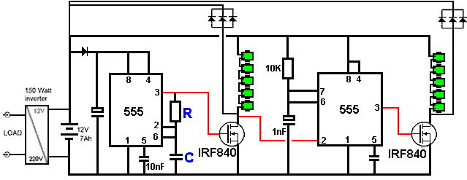

Diese Technik, bei der die Spulen langsam gepulst werden, während die Rate der zum Ausgang zurückgeschickten Impulse erhöht wird, kann weiter ausgedehnt werden. Es ist durchaus möglich, zehn oder mehr Spulenketten bei jedem der 500-Hz-Impulse zu kaskadieren. Dies erhöht die Ausgangsimpulsrate, ohne die Spulenpulsrate zu erhöhen. Dies kann durch Verwendung eines Divide-by-Ten-Chips erfolgen, wie z. B. des CD4017B, der so verdrahtet werden kann, dass er durch 9 dividiert, dividiert durch 8 usw. bis dividiert durch 2. Dies wird erreicht, indem der Reset-Pin (Pin 15) mit dem nächsten Ausgang verbunden wird. In dem folgenden Schaltplan ist eine durch 3 teilende Anordnung gezeigt, und der durch 4 teilende Ausgang ist mit dem Reset verbunden, da dieser den Ausgang wieder zum Ausgang 1 zurückspringt. Der 555-Takt wird um den Faktor drei beschleunigt, da es dreimal so lange dauert, bis der Hochspannungsausgang des 4017-Chips zum Ausgang 1 (an Pin 3) zurückkehrt. Die Chipverbindungen sind wie folgt:

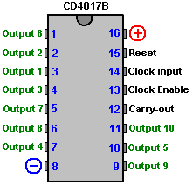

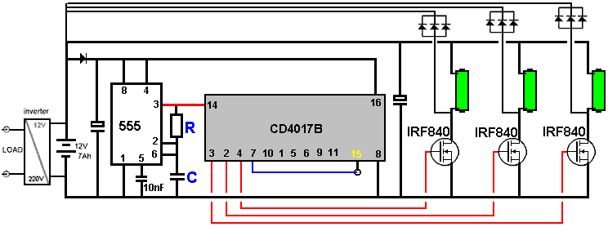

Für einen durch 4 teilenden Ausgang wäre der Pin 10 mit dem Reset-Pin 15 verbunden, und der vierte Ausgang wäre von Pin 7 und die 555-Taktrate auf das Vierfache der ursprünglichen Rate erhöht, indem der Wert von "C" verringert oder erhöht wird der Wert von "R".

Bitte denken Sie daran, dass der Transistor in der Lage sein muss, hohe Spannungen zu verarbeiten, wenn Sie sich für einen anderen Typ entscheiden. Außerdem benötigen Sie einen leistungsstärkeren DC / AC-Wechselrichter, um höhere Ausgangsleistungen zu bewältigen. Es gibt praktisch keine Begrenzung für die Ausgangsleistung, die Sie mit Solid State erreichen können, da Sie einfach mehr Spulen und möglicherweise mehr Transistoren hinzufügen. Bitte verwenden Sie einen Kühlkörper mit jedem Transistor.

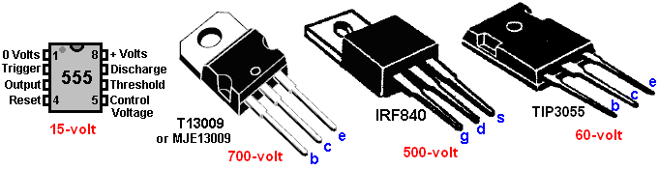

Wenn Sie sich für einen 24-Volt-Eingang entscheiden, denken Sie daran, dass sowohl der 555-Chip als auch der 4017-Chip auf 12 Volt gehalten werden müssen, da sie 24-Volt nicht verarbeiten können. Außerdem benötigen Sie einen 24-Volt-Wechselrichter, wenn Sie sich dafür entscheiden.

Wenn Experimente zeigen, dass Ihre spezielle Konstruktion der Schaltung bei höheren und höheren Taktimpulsfrequenzen besser funktioniert, und dies dazu führt, dass jeder Spulenansteuertransistor eine längere Ansteuerspannungsperiode benötigt als die Länge einer Teilung durch N Taktperiode, dann ist dies der Fall kann mit einem Monoflop auf jedem Ausgang behandelt werden, wie durch die schraffierten Teile dieses Diagramms gezeigt:
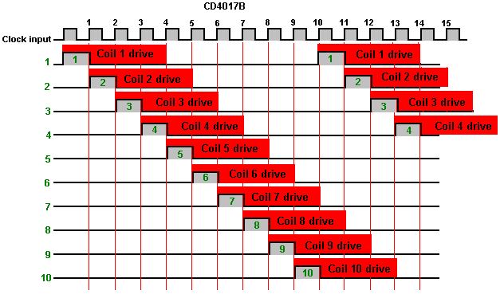
Da nun kein Präzisionsrotor mit Magneten aufgebaut werden muss, besteht die einzige wichtige Aufgabe darin, die Spulen zu wickeln, die die überschüssige Leistung erzeugen. Es ist durchaus möglich, perfekte Spulen ohne jegliche Ausrüstung zu wickeln. Zuerst müssen Sie den Drahtdurchmesser wählen und den benötigten Draht kaufen. Draht mit 0,71 mm Durchmesser ist beliebt (swg 22 oder AWG 21) und ist einfach zu bearbeiten. Dann müssen Sie das Kernmaterial - Eisen (nicht Stahl) oder Ferrit wählen und eine Spule mit diesem Kern herstellen, indem Sie steife Flanschscheiben von etwa 30 mm Durchmesser an den Enden des Kerns für Eisen anbringen. Die hier gezeigten Spulen sind auf 8-mm-Eisenbolzen mit 75 mm langen Wicklungen, acht Drahtlagen und Flanschen mit 40 mm Durchmesser gewickelt (die viel kleiner sein könnten):

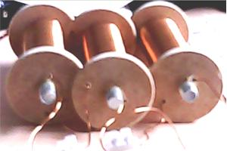

Drei dieser Spulen können von einer einzigen Rolle von 500 Gramm mit 0,71 mm Draht gewickelt werden, und die Eisenkerne können mit Sicherheit bei mehr als 6000 Hz arbeiten. Jede dieser Spulen hat etwa 315 Windungen und einen Gleichstromwiderstand von 1,6 Ohm. Ferrit wird jedoch allgemein als ein besserer Kern für den Hochfrequenzbetrieb angesehen und diese können recht einfach gewickelt werden. Unter Verwendung des gleichen Drahts mit einem Durchmesser von 0,71 mm (SWG 22 oder AWG # 21) kann ein 140 mm langer Ferritstab mit 10 mm Durchmesser sein leicht gewickelt, ohne irgendeine Ausrüstung, und sechs Spulen mit jeweils drei Schichten können von einer einzelnen 500-Gramm-Spule gewickelt werden, und jede Spule hat ungefähr 590 Windungen und einen Gleichstromwiderstand von einem Ohm.

Die Basis-Ferritstange hat eine Scheibe aus steifem Karton mit einem Durchmesser von 20 mm, die an jedem Ende festgeklebt ist. Es sieht aus wie das:
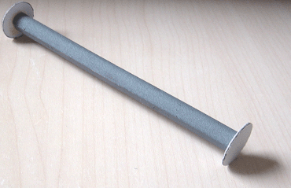

Schneiden Sie ein 140 mm breites Stück Papier mit einer Länge von 32 mm zurecht. Diese Breite entspricht der Lücke zwischen den Spulenflanschen. Legen Sie einen Streifen Selotape so auf das Papier, dass es sich entlang des gesamten Papierstreifens um die halbe Breite überlappt, und legen Sie es beiseite, bis die erste Drahtschicht aufgewickelt ist.

Sie können die volle Drahtspule an einer Stange hängen, die an der Kante eines Tisches oder Tisches hängt. Schieben Sie die ersten paar Zentimeter Draht durch ein Loch durch den Flansch in der Nähe des Kerns und beginnen Sie zu wickeln, indem Sie die Spule in Ihrer Hand drehen. Die Wicklung muss vorsichtig durchgeführt werden, so dass die Windungen sauber nebeneinander liegen ohne Lücken zwischen ihnen und keine Windungen, die eine andere Windung überlappen:

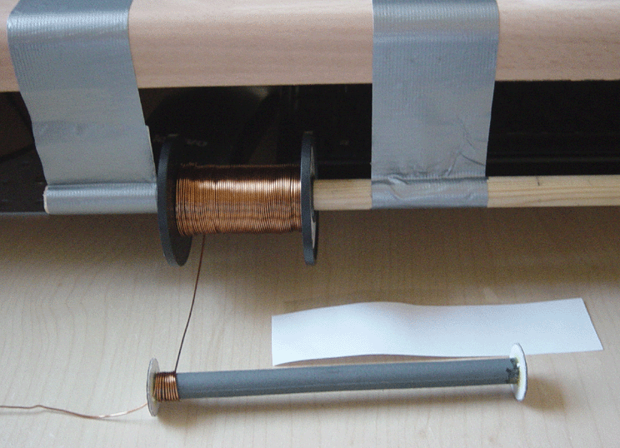

Wenn das entfernte Ende der Spule erreicht ist, kleben Sie das Blatt Papier mit dem bereits auf dem Papier befindlichen Selotape auf die Schicht der Wicklungen, biegen Sie das Papier um die Windschicht und ziehen Sie es mit anderen Streifen von Selotape fest, um es festzuhalten während Sie sich progressiv über die Länge der Spule bewegen. Das Papier wird nicht lang genug sein, um die ganze Schicht zu durchlaufen, da der Kern jetzt die Drahtdicke hat, die den Kern größer macht, aber das ist ziemlich beabsichtigt, da Sie nicht mehr als eine einzelne Papierschicht wollen. Sie benötigen die Papierschicht, damit Sie die nächste Drahtschicht beim Wickeln deutlich sehen können. Wenn Sie diese Papierschicht nicht haben, ist es enorm schwierig, die nächste Schicht gut genug zu erkennen, um Wickelfehler zu erkennen, da der Draht genau die gleiche Farbe wie die erste Schicht hat.

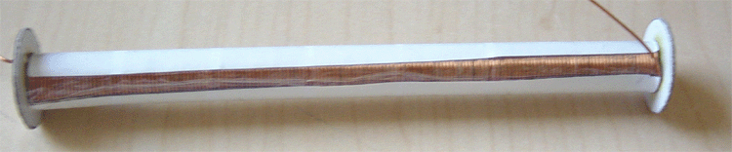

Sie haben jetzt eine perfekt gewickelte erste Schicht. Bevor Sie die zweite Schicht beginnen, schneiden Sie den nächsten 40 mm breiten Papierstreifen aus. Kleben Sie einen Streifen Selotape über die gesamte Länge des Papiers, wobei die Hälfte der Breite des Selotapes das Papier überlappt und legen Sie es beiseite. Wickeln Sie die nächste Schicht auf die gleiche Weise, indem Sie das Papier mit zwei Drahtschichten um den Kern kleben und befestigen.

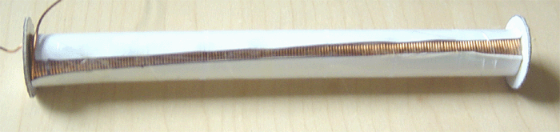

Dieser Vorgang wird wiederholt, bis alle gewünschten Schichten aufgewickelt sind. Schließlich wird der Draht mit ein paar Zoll Länge geschnitten, um die Spule im Stromkreis zu verbinden, und der Draht wird durch ein zweites Loch in einem der Flansche geführt:

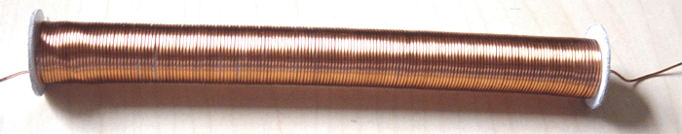

Dieser Generator kann in Tausenden von Variationen gebaut werden, wobei der Hauptunterschied die verwendeten Spulen sind - das Kernmaterial, die Kernlänge, der Drahtdurchmesser und die Anzahl der gewickelten Schichten. Sie können natürlich mit einer Spule beginnen und sehen, wie Ihre Schaltung funktioniert und später fügen Sie eine oder mehrere Spulen hinzu, um die Leistung zu steigern.

Die Art, wie Spulen funktionieren, ist nicht offensichtlich. Es ist allgemein anerkannt, dass je größer die Anzahl der Windungen ist, desto größer die Spannung ist, die erzeugt wird, wenn die Spule gepulst wird. Aber auch andere Faktoren sind wichtig. Die Impedanz der Spule (ihr Wechselstromwiderstand) macht einen sehr großen Unterschied, wenn die Spule gepulst wird. Dies wird durch das Kernmaterial, den Drahtdurchmesser, das Drahtmaterial, die Anzahl der Windungen, die Qualität der Wicklung, die Verteilung der Windungen, die Anzahl der Schichten usw. beeinflusst. Im Allgemeinen ist es wahrscheinlich am besten zu winden eine Reihe von Spulen und testen Sie sie, um zu sehen, welche für Sie am besten funktioniert, und wickeln Sie dann die verbleibenden Spulen zu Ihrem besten Ergebnis.

Wenn Sie zwei separate Laufwerksbatterien verwenden möchten, eine für den Stromkreis, während die andere aufgeladen wird, dann ist das durchaus möglich. Batterien, die einer Last Strom zuführen, laden nicht annähernd so gut wie unbeladene Batterien, die geladen werden. Der Mechanismus, der zwischen den beiden Batteriesätzen schaltet, muss jedoch einen extrem niedrigen Stromverbrauch haben, um keinen Strom zu verschwenden. Eine Möglichkeit wäre das Verwenden eines bistabilen Relais wie folgt:

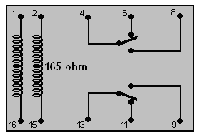

Dies ist die elektronische Version eines mechanischen zweipoligen Schalters. Ein kurzer Stromimpuls zwischen den Stiften 1 und 16 sperrt den Schalter in einer Position und später sperrt ein Stromimpuls zwischen den Stiften 2 und 15 ihn in der anderen Position. Die Stromaufnahme der Schaltung wäre nahezu Null.

Während Standard-NE555-integrierte Schaltungen mit einer Versorgungsspannung von bis zu 4,5 Volt arbeiten können (und in der Praxis werden die meisten bei viel niedrigeren Versorgungsspannungen gut funktionieren), gibt es einige viel teurere 555-ICs, die für viel niedrigere Versorgungsspannungen ausgelegt sind. Einer davon ist der TLC555, der einen Versorgungsspannungsbereich von nur 2 Volt bis zu 15 Volt hat, was eine sehr beeindruckende Reichweite darstellt. Eine andere Version ist ILC555N mit einem Spannungsbereich von 2 bis 18 Volt. Die Kombination eines dieser Chips mit einem selbsthaltenden Relais erzeugt eine sehr einfache Schaltung, da die Zeitschaltung des 555 außergewöhnlich einfach ist:

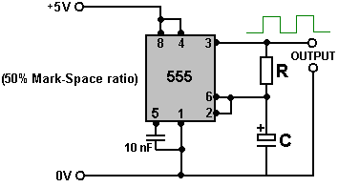

Der verwendete Kondensator muss von hoher Qualität mit sehr geringer Leckage sein, um diese Wellenform zu erhalten, die für genau die gleiche Zeitdauer wie für "Aus" ist. Dies ist wichtig, wenn wir möchten, dass die zwei Batterien die gleiche Zeit erhalten, in der sie die Last mit Strom versorgen, wie die Zeit, in der sie aufgeladen werden.

Eine Schwäche des 555-Chip-Timers ist unserer Ansicht nach, dass er nur einen Ausgang hat, während wir zwei Ausgänge benötigen, einen, wenn der andere steigt. Dies kann durch Hinzufügen eines Transistors und ein paar Widerstände wie folgt arrangiert werden:

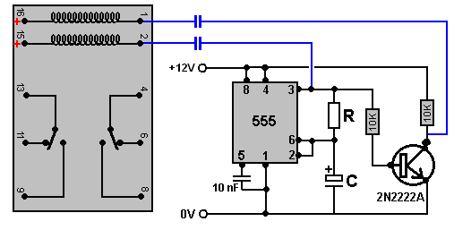

Wenn bei dieser Schaltung der Stift 3 des 555-Chips niedrig wird, zieht der Kondensator, der ihn mit dem Stift 2 des Relais verbindet, die Spannung des Stiftes 2 nach unten und veranlaßt das Relais, den Zustand zu ändern, wenn der Relaisstift 15 an +12 V angeschlossen ist Stromstoß durch die Spule, wenn sich der Kondensator auflädt. Wenige Augenblicke später, wenn der Kondensator aufgeladen ist, fällt der Strom auf Null ab. Fünf Minuten später geht Pin 3 wieder auf High und das schaltet den Transistor ein, wodurch seine Kollektorspannung schnell auf nahezu Null absinkt. Dadurch wird Pin 1 des Relais auf Low-Pegel gezogen, wodurch sich der Zustand ändert, bevor der Kondensator eine Auflade-Möglichkeit hat.

Dies ist in Ordnung, wenn die in blauer Farbe dargestellten Kondensatoren eine schlechte Qualität haben und ihre Ladung in fünf Minuten abfließt. Heutzutage sind selbst billige Kondensatoren im Allgemeinen viel zu gute Qualität, um dies zu ermöglichen und daher müssen wir einen Widerstand über den Kondensator anschließen, um diesen Ladungsabfall zu erzeugen. Aber dieser zusätzliche Widerstand ist ständig angeschlossen und muss daher einen ausreichend hohen Wert haben, um keinen signifikanten Strom zu verschwenden - vielleicht wären 18K eine vernünftige Wahl. Ein 18K-Widerstand mit zwölf Volt zieht nur 0,667 Milliampere Strom.

Also, wenn wir es vorziehen, könnten wir diese Schaltung verwenden, vielleicht so ausgelegt:

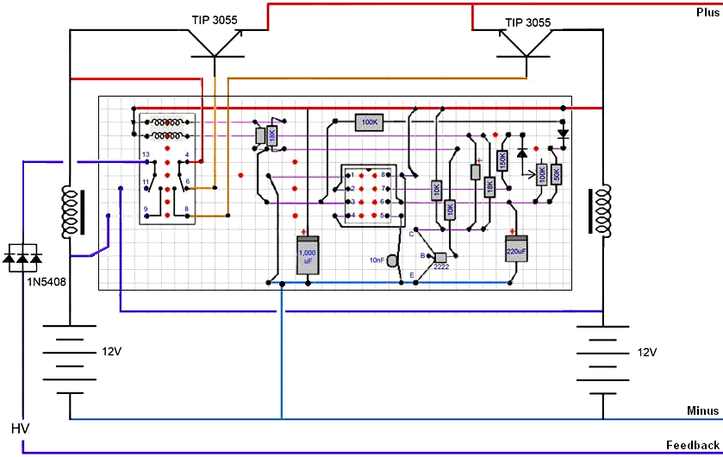

Die TIP3055-Transistoren dienen nur dazu, die Stromtragfähigkeit des winzigen Relais zu erhöhen. Lassen Sie uns entscheiden, eine sehr einfache Version der Schaltung zu bauen, aber später für eine größere Ausgangsleistung zu erweitern. Lass uns diese Schaltung ausprobieren:

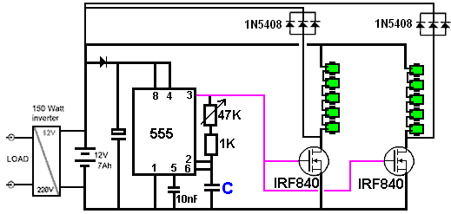

Diese Anordnung ermöglicht eine beträchtliche Änderung der Betriebsfrequenz durch bloßes Drehen eines Knopfes. Erfahrene Konstrukteure werden ihre eigenen bevorzugten Konstruktionsweisen haben, aber wir können wählen, ein Layout auf einem offenen Brett zu verwenden, um es einfach zu sehen, was passiert, und während der Entwicklungsphase eine gute Kühlung zu geben, vielleicht so etwas:

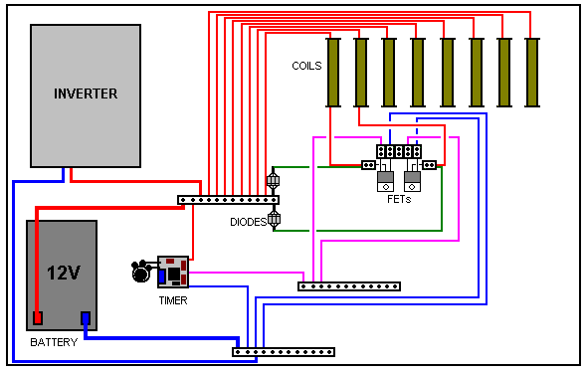

Diese Anordnung hält das Löten auf ein Minimum und ermöglicht einfache Änderungen, wenn die Schaltung für eine höhere Ausgangsleistung erweitert wird. Die Zeitschaltuhrkarte kann später ausgewechselt werden, wenn Sie sich für die Betriebsart "Teilen nach N" entscheiden.

Zwei Arten von Schraubverbindungen werden verwendet. Bei einem Typ sind alle Anschlüsse verbunden, so dass viele Drähte mit einem einzigen Punkt verbunden werden können. Sie sehen so aus:

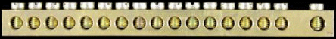

Leider kosten diese Stecker etwa 5 Euro, was ein Mehrfaches teurer ist als der Standardstecker, bei dem jeder Stecker von allen anderen Steckern im Block isoliert ist:
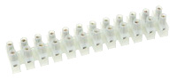

Wenn die Kosten ein Hauptfaktor sind, dann kann eine Standard-Verbinderleiste zu einem einzelnen Mehrfach-Ausgangsband umgewandelt werden, indem eine Seite mit einem dicken Drahtstück wie folgt verdrahtet wird:

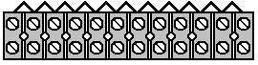

Wir haben ein Problem beim Verbinden der FET-Transistoren, da ihre Stifte so nahe beieinander liegen, dass sie nicht bequem in einen Schraubverbinderblock passen. Wir können dieses Problem umgehen, indem wir einen Stecker aus dem Block herausschneiden, den zentralen Stift des FET nach oben in eine vertikale Position biegen und den einzelnen abgeschnittenen Stecker verwenden, um die Verbindung zum zentralen Stift des FET herzustellen:

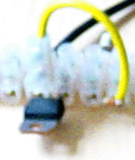

Das Layout des Timers ist überhaupt nicht kritisch und ein Layout wie dieses könnte verwendet werden:

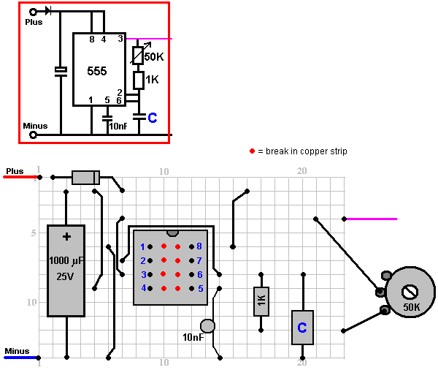

Der Kondensator "C" wird ungefähr 10 nF sein und der variable Widerstand kann 47K oder 50K linear sein oder ein höherer Wert könnte verwendet werden.

Also, wenn du diesen Generator bauen würdest, wie würdest du das machen? Nun, Sie können damit beginnen, das hier abgebildete Timer-Board zu erstellen, entweder wie gezeigt oder zu Ihrem eigenen Layout. Ich empfehle dringend, eine Buchse für den 555-Timer-Chip zu verwenden, da Transistoren, integrierte Schaltungen und Dioden leicht durch Hitze beschädigt werden können, wenn sie nicht schnell gelötet werden. Da der Generator für Ihren eigenen Gebrauch ist, können Sie das schreckliche bleifreie Lot vermeiden, mit dem man so schwer arbeiten kann, und ich schlage vor, dass ein Mehrkernlot mit einem Durchmesser von 0,8 mm die richtige Größe für diese Arbeit ist. Also, um das Timer-Board zu bauen, benötigen Sie:

1. Ein Lötkolben von etwa 40 Watt und 0,8 mm Kernlot.
2. Stripboard ("Veroboard") mit 14 Streifen à 23 Löchern.
3. Ein Bohrer oder ein Messer, um die Kupferstreifen zu brechen, die zwischen den Stiften des Chips 555 verlaufen.
4. Eine 8-polige Dual-In-Line-Buchse für den 555-Chip.
5. Einige feste mit Plastik überzogene Drähte bilden die Jumper auf der Platine.
6. Die Komponenten: Ein 555-Chip, ein 8-poliger Sockel, ein 1000-Mikrofarad-25V-Kondensator, zwei 10-Nanofarad-Keramikkondensatoren, ein 1K-Widerstand, ein linearer variabler Widerstand von 50K oder 47K oder höher, eine Diode, die 1N4007 oder 1N4148 sein könnte oder fast jede andere Diode.
7. Ein Vergrößerungsglas mit einer Beschreibung. Ein billiger Kunststoff kann durchaus ausreichen. Dies hilft sehr bei der Untersuchung der Unterseite der Platine, um sicherzustellen, dass Lötverbindungen gut hergestellt sind und dass zwischen benachbarten Kupferstreifen keine Lötbrücken vorhanden sind.
8. Ein billiges Digitalmultimeter zur Messung von Spannungen und Widerständen.

Nicht wesentlich, aber sehr, sehr praktisch ist eine dieser Winkelarmspannvorrichtungen, die üblicherweise mit einer Lupe versehen werden. Wenn Sie die Lupe wegwerfen, können die abgewinkelten Arme die Platine und die Komponente an Ort und Stelle halten, so dass beide Hände frei bleiben, um das Löten durchzuführen. Ein mit kaltem Wasser angefeuchtetes Tuch ist sehr gut, um Lötstellen schnell abzukühlen, um Hitzeschäden zu vermeiden.

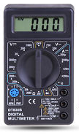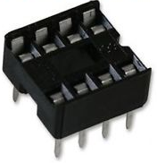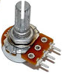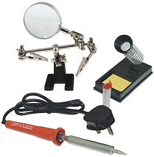

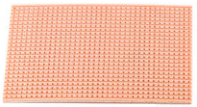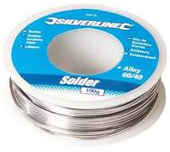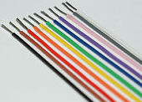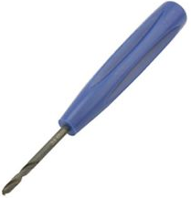

Beginnen Sie damit, den Kupferstreifen in den Spalten 10 und 11 in den Reihen 6 bis 9 zu brechen. Dies ist erforderlich, um zu verhindern, dass die Streifen die Stifte des 555-Chips kurzschließen. Montieren und löten Sie die 555-Buchse an ihrem Platz (wenn Sie die Beine entlang ihrer Streifen nach außen biegen, hält sie die Buchse an Ort und Stelle und sorgt für eine gute Lötverbindung. Schneiden Sie dann festen Kern isolierten Kupferdraht auf die richtigen Längen und löten Sie die fünf Drahtbrücken auf der Tafel:

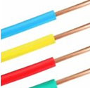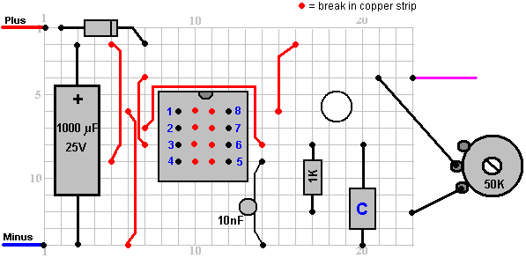

Arbeiten Sie dann von links nach rechts und montieren Sie die restlichen Komponenten. Der Kondensator "C" hat viel Platz um ihn herum, so dass er zu einem späteren Zeitpunkt geändert werden kann, wenn Sie sich dazu entscheiden sollten.

Schließlich verbinden Sie den variablen Widerstand (den viele Leute irrtümlich einen "Topf" nennen) und die positiven und negativen Anschlussdrähte mit einem mehradrigen Kupferdraht, da dieser viel flexibler ist, und schließlich den Anschlussdraht von Pin 3 nach außen zur Verteilung Block, der mit den FET-Gates verbindet. Überprüfen Sie, ob die Schaltung korrekt angeschlossen ist und keine Lötfehler auf der Unterseite der Platine sind - dies ist mit einer Lupe sehr viel einfacher, da die Spalte sehr klein sind.

Stellen Sie die variable Widerstandswelle ungefähr in die mittlere Position, verbinden Sie die Platine mit einer 12-Volt-Stromquelle und messen Sie die Spannung von Pin 3 des 555-Chips. Die Spannung sollte ungefähr die Hälfte der Versorgungsspannung betragen und sollte sich nicht viel ändern, wenn Sie den variablen Widerstand einstellen.

Wir sind nun bereit, den Generator zu montieren, eine geeignete Platine zu bekommen und daran den Wechselrichter und die Batterie anzubringen:

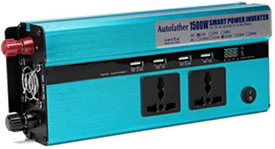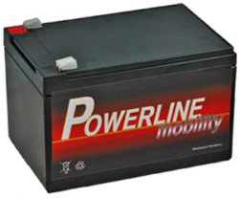

Diese zwei Einheiten können an der Basisplatte befestigt werden, indem Löcher durch die Platte gebohrt und mit Hilfe von Schnur oder Draht fixiert werden.

Die Zeitschaltuhr kann mit einer Schraube oder einem Bolzen an der Grundplatte befestigt werden. Das Board ist sehr leicht und robust und eine einzelne Schraube reicht aus, um es sauber zu halten. Der variable Widerstand und die drei Verbindungsleisten können auf die Platine geklebt werden. Einige Konstrukteure hassen die Idee, aber meine bevorzugte Methode ist, Impact Evostick als Klebstoff zu verwenden, da es sehr effektiv ist und nach einem Tag oder so sehr stark wird.

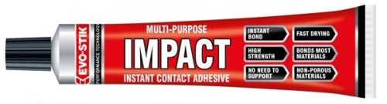

Die verwendeten Dioden sind 1N5408-Typen und obwohl jeder 3 Ampere Strom bewältigen kann, sind sie in Dreiergruppen angeordnet, da sie den sehr geringen Widerstand gegen den Stromfluss durch sie verringern und den möglichen Strom auf neun Ampere erhöhen.

Meine Absicht ist es, einen separaten FET mit jeder Spule zu verwenden, aber der südafrikanische Entwickler gibt an, dass er keinen Unterschied zwischen dem Ansteuern von zwei Spulen mit einem FET und dem Ansteuern der gleichen zwei Spulen mit zwei separaten FETs feststellen kann.

Bitte haben Sie Verständnis dafür, dass diese Präsentation nur zu Informationszwecken dient und keine Ermutigung für Sie oder andere ist, diese zu erstellen. Es werden auch keine Darstellungen gemacht, dass dieses Design eine bestimmte Ausgangsleistung erzeugt.

Patrick Kelly
http://www.free-energy-info.tuks.nl
http://www.free-energy-info.com
http://www.free-energy-info.co.uk
http://www.free-energy-devices.com
Video: www.youtube.com/user/TheEngpjk/videos

